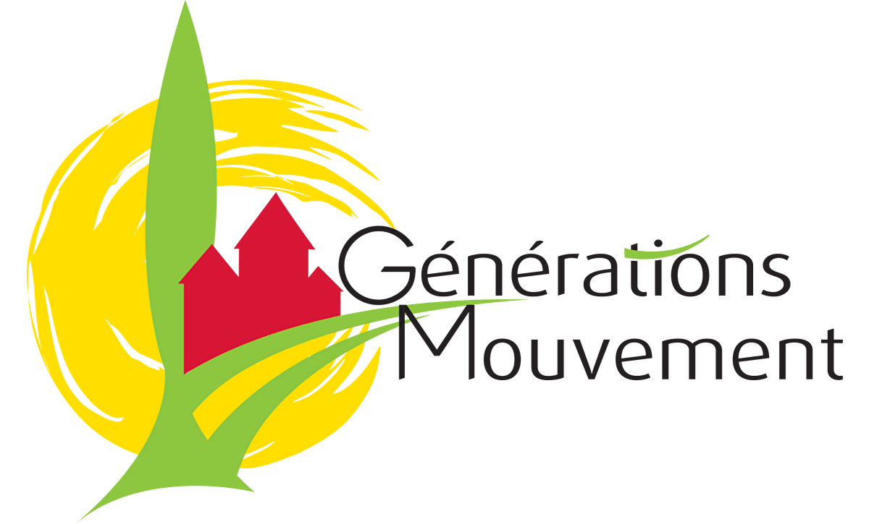

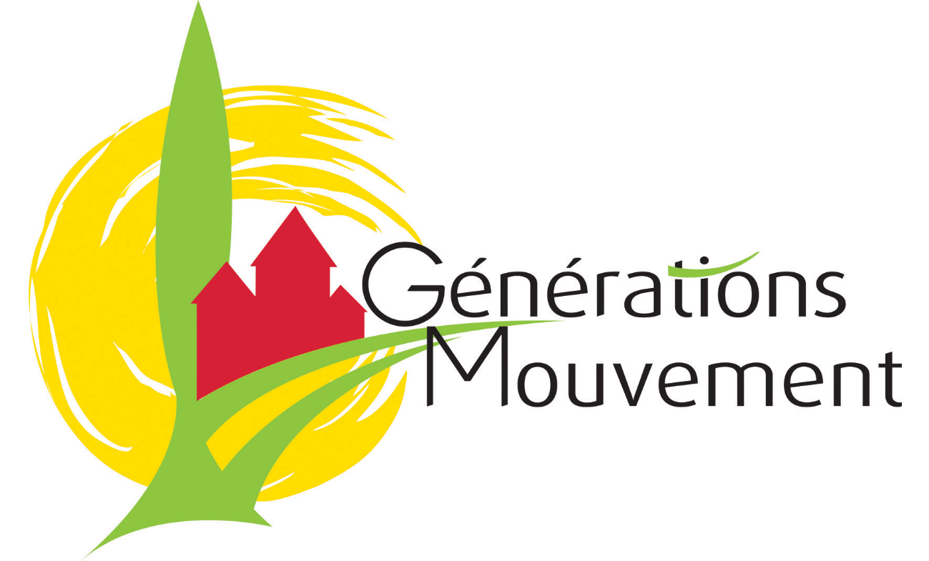  FEDERATION DU CANTAL  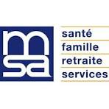      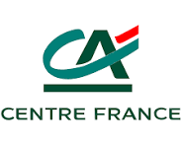   |  | GÉnÉrations Mouvement  Les AînÉs Ruraux du Cantal  9 rue Jean de Bonnefon 15000 AURILLAC  INVITATION  ASSEMBLÉE gÉnÉrale  vendredi 03 avril 2026  MONTSALVY